8大开源 Jev 路线和能力分析，都走到哪一步了？（好像正在Qwen化...

Jev 引爆之后，开源复刻们走到哪一步了？——8 个项目源码核查实录
本文所有项目均经实际抓取 GitHub README 与核心源码文件核查，数字标注来源（仓库自述 / 论文 / 原文），与原文有出入处明确指出。

一、背景：Jev 不是又一个聊天机器人
2026 年 9 月 15 日，TypeSafe AI（创始人 Diogo Almeida 曾参与 InstructGPT 相关工作）发布了第一款公开的 System One 模型 Jev，训练方法叫 RLCD（Reinforcement Learning for Calibrated Decisions），目标是让模型报出的概率尽量接近真实正确率。
和聊天模型相反，Jev 不写句子。你给它两样东西：
- state：一段材料——工单、日志、邮件、JSON、文档片段都行；
- questions：事先定义好的问题，只有三种原语——
- choice：从给定选项里选一个，返回选项、概率分布、置信度；
- score：按有序量表打分，返回期望分和分布；
- noul：是/否，返回 P(yes)。
所有问题对着同一份 state 并行评估，一次往返给出结构化结果。程序拿到的是能直接分支的值，不是一段还要再解析的话。
所以社区在抄的，不是"又一个聊天机器人"，而是一种新接口：软件把判断权交给模型，模型只负责在封闭选项里给概率，程序自己决定怎么分支。下面这 8 个项目，代表了四条不同的复刻路线。

二、路线一：不训练，直接截住现成大模型的笔

1. SemIf —— 最省事的一派
仓库：github.com/TheoLeeCJ/SemIf ｜ 许可证：MIT
作者 Theodore Lee 一开始把它叫 OpenJev，后来改名 SemIf，README 标题即 # SemIf (formerly OpenJev)，改名属实。项目明确声明这是独立复现，不复刻 Jev 的权重和训练方法。
技术路线：把开源因果 LM 冻住，拼好 state、问题和 A/B/C 描述，做一次前向，不解码任何答案 token，只把固定选项位置上的分数拿出来做 softmax。核心代码在 src/semif_phase1/direct.py：_forward() 取 .logits[:, -1, :]（最后位置整词表 logits），_slot_ids() 把选项字母编码并校验必须是单 token 且可往返，score() 只取 vocabulary[slots] 再 softmax，全程 torch.inference_mode()。
像把传统大模型换了一种用法：本来模型准备写"答案是 A"，你在它开口之前把笔抢走，只看它对每个字母有多倾向。
关键工程细节（源码核查新增，原文未提）：
- 4 种运行模式：direct / serial / shared / reranker，后两者支持前缀复用；
- 3 种后端：torch（CUDA/MPS）、mlx（Apple Silicon）、llamacpp（GGUF）；
- 浏览器 WebGPU 演示确实存在：webgpu-demo/index.html，README 明链"Run it in your browser today"，浏览器端用量化 GGUF（Qwen3.5-4B Q4_K_M 3.01GB、MiniCPM5-2B Q4_K_M 1.56GB、Qwen3-0.6B Q8_0 639MB）。
模型支持：主模型 Qwen/Qwen3.5-4B，也支持 openbmb/MiniCPM5-2B、Qwen/Qwen3-0.6B。
性能数字（README “Speed” 表，RTX 3090，21 个二元判断）：
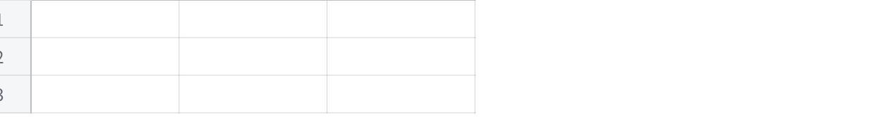
点击图片可查看完整电子表格
与原文完全一致。复用状态下可达 20.03 decisions/s（37×21 工作负载）。
质量数字（README 自述）：自写决策集平衡准确率 0.813；TypeSafe 公开子集 102 行一致率 84.5%，Jev 公布数字为 88.3%。
适用场景与局限：门槛极低——一张 3090、一块 Apple Silicon，甚至浏览器 WebGPU 就能跑。但概率没有按 Jev 那套 RLCD 校准，生产上必须自己用业务数据分桶验证。作者自承 BF16 复用路径会改变 5–6/777 个 argmax，属"系统对比而非语义等价"。
原文核查：改名、冻结读 logits、模型列表、3090 性能、102 行一致率、平衡准确率、MIT 许可证、WebGPU 演示——全部属实。新增发现：reranker 基线、MLX/llama.cpp 后端、serial/shared 前缀复用模式。

2. Simple Jev —— 同一段材料只读一次
仓库：github.com/featherless-ai/simple-jev ｜ 演示：simple-jev.featherless.ai ｜ 许可证：Apache 2.0（原文未提，源码核查新增）
和 SemIf 同属"读现成模型分数"这一派，工程上更像一个可落地的分类器服务。
技术路线：把公共说明 + state 做成共享前缀，先算一遍 KV cache，后面每个问题只跑自己的后缀，再读允许标签的 next-token logits，由服务器拼 JSON。模型本身不生成那段 JSON。
关键工程细节（核心实现 hf-server/hf_server.py，单文件）：
- 共享前缀 KV cache 已验证代码：common_prefix() 逐 token 求最长公共前缀 → 一次 prefill 存 past_key_values → 每个分支 copy.deepcopy(cache) 作种子 → 最长优先排序、按 batch 大小拼批跑后缀 → 取每行最后一个真实 token 的 logits。要求 cache 支持 reorder_cache，并用 logits_to_keep=1 减少计算。
- 标签约束比原文更严格：编译时校验每个 answer label 必须 encode(prompt+label) == ids + [单 token]，且标签间 token ID 不可重复。即每个标签必须是单一可区分词表 token，不是"能被拆成几个 token"就行。
- 置信度：README 明述"Choice and score confidence is the largest probability among their allowed labels"——只是允许标签里最大的那个概率，不是校准后的正确率。
- API：POST /v1/classifier（/v1/systemone 别名）、GET /v1/models、/v1/health、/docs；问题类型 choice / score / noul。
- KV 复用仅在单次请求内有效（README 原话：“Cache reuse currently lasts only for a single request”）。
模型支持：本地 HuggingFace Transformers + PyTorch，示例模型 Qwen/Qwen3.5-0.8B（CPU）、google/gemma-4-26B-A4B-it（CUDA BF16）；并内置 --backend laya 可直接加载 convaiinnovations/laya 的 typed-decisions 检查点（源码核查新增）。
性能数字：README 只给 token 节省的算术示例（4×1050 vs 1000+4×50），未给实测延迟数字。演示 API 限速 2 RPS、2k token 上下文。
适用场景与局限：想在自有权重上快速得到 TypeSafe /v1/systemone 式接口的参考实现；仅文本（不支持图像/工具/流式），标签必须单 token，高基数标签数受限。仓库还含 RFDT 训练子目录，可做决策蒸馏（原文未提）。
原文核查：共享前缀 KV cache + 后缀读 logits、演示站、本地 HF/PyTorch、置信度定义、标签须词表可分——全部属实（标签那条实际更严格）。新增：Apache 2.0 许可证、内置 Laya 后端、FastAPI 服务、RFDT 训练子目录。

三、路线二：从头训练专用决策模型

3. Laya —— 放弃"会写字的大模型"
仓库：github.com/NandhaKishorM/laya ｜ 权重：convaiinnovations/laya ｜ 许可证：Apache 2.0
Laya 来自 Convai Innovations，不是生成式 LLM。结构更像传统分类器：用双向编码器编码 state 和选项，再接决策头，一次前向给出 choice / score / noul。
技术路线：laya/common.py 中 DecisionModel = encoder + type_emb(3类) + 2层 TransformerEncoder head + 逐选项 MLP scorer + act_head。序列格式为 [CLS] <type> question: <ins> [SEP] [MASK] opt0 [MASK] opt1… [SEP] state [SEP]，在每个选项前置 [MASK] 作 marker，前向后 torch.gather 取 marker 位置表征送 scorer。用 RLCD（严格正确评分规则）训练，带脚本/语言 Router。
关键工程细节：
- 三个检查点 + 毫秒级路由器（Router 脚本检测 <0.5ms）；
- head_max_len 属实：代码默认 cfg.get("head_max_len", 192)，英文 192、多语 256，选项共享此 token 预算；
- 推理 laya/agent.py 的 system_one 方法一次性 batch 所有问题，单 forward 出全部结果（这一点和 Von 的逐问题循环不同）；
- 可 pip install laya，有 PyPI 包和 HF Space demo。
模型与参数（README 表）：
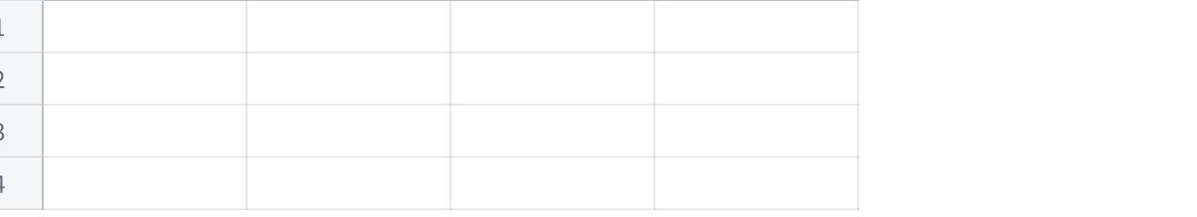
点击图片可查看完整电子表格
原文说"几亿参数"属实，精确为 421M / 322M。
性能数字（README，T4 实测）：
- 单问题 p50：多语 32.8 ms / 英文 39.5 ms；
- 10 个问题打包：多语 72.3 ms（7.2 ms/q）；
- 对比第三方公布的 Jev p50 236–276ms，大约快 7–8 倍。
质量数字（README 自述）：
- Banking77（一次从约 77 个意图里选）：Laya 42.5%，Jev 87.0%；
- typed-decisions：基础 laya 36.2%、laya-multilingual 34.2%（均低于多数类基线 46.1%），微调后 laya-typed-decisions 76.6%。
适用场景与局限：低延迟自托管多语路由/分诊。短板是高基数标签（>20）——受 head_max_len 预算限制，77 个选项每个只分到大约 3–4 个 token，描述被挤成一团，需手动调到 512 才勉强应对。基础检查点能力主要来自 typed-decisions 微调。作者自己也说：它是一块很快的专用底座，不是开箱即用的零样本决策引擎。
原文核查：ModernBERT/mmBERT + 决策头、三检查点+路由器、T4 32.8ms/72.3ms、Banking77 42.5% vs 87.0%、基础 34–36% / 微调 76.6%、Apache 2.0、head_max_len——全部属实。新增：内置 Router、confidence 门控、pip install。

4. Von —— 从头做的专用决策模型
仓库：github.com/wfzyx/von ｜ 许可证：Apache 2.0
Von 和 Laya 同属"重新训练专用决策模型"。体量约 395M，基于双向 ModernBERT 编码器，加上 Option-Marker 做并行选项注意力。
技术路线：src/von/models/option_marker.py 中 OptionMarkerModel = AutoModel(ModernBERT) + OptionMarkerScorer（LayerNorm→Linear→GELU→LayerNorm→Dropout→Linear 标量头）。pack_sequence 格式为 {question} {state} [SEP] [MASK] opt0 [MASK] opt1…，forward 中取 last_hidden[b, mask_positions] 送 scorer 得 (K,) logits。校准用 RLCD（CE + 0.5×Brier），温度 T=1.1692。
关键工程细节：
- 权重 option_marker.pt 经 hf_hub_download("wfzyx/von-1.0", "option_marker.pt") 下载；
- 三种原语 choice/noul/score；von serve 起 /v1/systemone HTTP 服务；
- 提供 Python von-sdk 与 TypeScript js/ SDK 双端。
架构澄清（源码核查发现，与原文表述有出入）：README 宣传"一次前向同时处理 Choice/Noul/Score"，但 evaluate() 实际是逐问题循环、每个问题类型单独一次 forward（把该问题的所有选项打进一条序列）。"并行"指单问题内 K 个选项并行，而非跨多个问题一次前向。这与 Laya 的 system_one 单 forward batch 所有问题不同。
模型与参数：README 实测 395M params（约 1.5 GB），ModernBERT-Large。
性能数字（README 自述）：
- 延迟：本地 ~18 ms（CUDA/MPS/CPU），原文"十几到二十毫秒"属实；
- 49 任务 jabr v2 基准：宏准确率 72.0%（micro 72.4%），Choice 子项 83.0%——原文称 71.5% / 83.4%，有轻微版本漂移（现版为 72.0% / 83.0%）；
- ViZDoom “Defend Center” 零样本控制：9.00 kills（8 seed 均值），vs Jev 1.13 的 5.62——这更像延迟优势，不能直接读成"决策智能超过 Jev"。
适用场景与局限：要开源、可下载权重、本地低延迟（~18ms）且兼容 TypeSafe /v1/systemone 的决策模型。Choice 最强（症状分诊 100%），跨问题批处理不如 Laya 的单 forward 打包高效。复杂语义和超多选项上，和闭源 Jev 仍有可见落差（Jev 宏准确率报到 96% 量级，但不同仓库任务集并不互通，这类数字只能当方向）。
原文核查：~395M/1.5GB、ModernBERT 双向编码器、Option-Marker、本地 ~18ms、ViZDoom 零样本——属实。数字小偏差：49 任务宏准确率实为 72.0%（非 71.5%），Choice 83.0%（非 83.4%）。架构澄清："一次前向处理多问题"在源码层面不成立，实为逐问题单 forward。

四、路线三：小模型 + 校准训练，专攻"虚高置信度"和"换序就变卦"

5. Verdict —— 体积最小，专门打校准
仓库：github.com/Heman10x-NGU/openJev-verdict-2.0 ｜ 许可证：Apache-2.0 ｜ 创建于 2026-09-19，约 240 stars
这是 8 个项目里最年轻的一个（成立仅 3 天），但把"校准"和"顺序稳健"从口号变成了训练目标。
技术路线：非自回归双向编码器决策模型。verdict2/model.py 用 answerdotai/ModernBERT-base 作 encoder，在每个选项 marker 位置接 scorer（Linear→GELU→Linear 标量头）打分，softmax 得选项分布。
关键架构细节（源码核查确认）：
- 双头属实：(a) scorer 分布头（对 Brier）；(b) CorrectnessHead：7 维特征（top1、margin、归一化熵、1/K、qtype one-hot）→64→64→1 的 MLP，输出 P(argmax=gold)，在 calib fold 上 out-of-fold 用 BCE 训练。文件 docstring 原文：“the pointer head estimates the reviewer panel’s distribution, which Brier scores; the correctness head estimates P(our argmax matches the reference label), which ECE scores”。
- Symmetric Permutation-KL 属实：train.py 有 --perm_kl（默认 0.5）、--perm_frac（默认 0.3），对 K≥3 的 choice 题构造乱序 twin batch，再过一次 forward，加对称 KL 惩罚两次分布不一致。
- 温度标定：按 (qtype, 选项数桶) 二维网格（0.25–3.00）在 calib fold 上拟合。
模型与参数：README 称 149.6M（ModernBERT-base 标称 ~149M）。仓库实际含两个模型：(1) Verdict 151M，HF 权重 heman10x/rlcd-modernbert-151m；(2) Verdict 2.0，权重以 Git LFS 指针存在 artifacts/verdict2-base/model.pt。benchmark 突破数字是 Verdict 2.0 的，公开 HF checkpoint 是 v1.4。
性能数字（全部来自 reports/verdict2_base_test.json，n=2000，CPU 评测）：
点击图片可查看完整电子表格
- 选项顺序翻转率：4.76%（n_perturbed=2918），内嵌 Kev 参照 7.41%；
- 选择性预测：80% coverage→83.44%、50%→91.40%、30%→95.17%；
- 四个工作流各 500 条：invoice 81.2%、customer_service 78.4%、security 75.6%、agent_trace 73.2%；
- 训练：GTX 1660 Ti 约 8.8 小时（代码注释 “Turing (GTX 16xx) has no bf16” 佐证）；
- 延迟：README 称浏览器 WebGPU 口径 ~20–25ms/decision，CPU 评测吞吐 6.4 decisions/s。
适用场景与局限：适合浏览器端（<600MB WebGPU）、低延迟、选项数 ≤9 的 typed 分类/打分。局限是英文企业文本域、无生成能力、benchmark 仅 2000 条且对照项为内嵌硬编码值（非同机复跑），独立复现尚待时间检验。
原文核查：ModernBERT-base 底座、双头、Symmetric Permutation-KL、GTX 1660 Ti 8.8h、2000 条留出 77.1%/Brier 0.0636/ECE 0.0144、flip 4.76% vs Kev 7.41%——全部属实。需注意：参数量 151M/149.6M 指两个模型；Verdict 2.0 权重是 LFS 指针。所有数字来自作者自报 receipt。

五、路线四：改造现有大模型，保留世界知识

6. Kev —— 给 Qwen 加决策结构
仓库：github.com/jaredpalmer/kev ｜ 作者：Jared Palmer ｜ 许可证：Apache-2.0 ｜ 约 2495 stars（8 个项目中最高）
第三方逆向 Jev 时，有一种猜测是：共享 state 只编码一次，每个问题走独立分支，用指针/边界 token 读出选项概率。Kev 按这个形状改 Qwen。
技术路线：kev/model.py 开篇注释：“Decision model: causal LM backbone + block-causal branch mask + pointer readout.” 在 Qwen 因果 LM 上加 LoRA（r=16）与从零训练的 PointerHead，不是从零训练。
关键工程细节（源码核查确认）：
- 块因果掩码属实：branch_mask_batch() 实现 attend(i,j) iff j≤i and (seg[j]==0 or seg[j]==seg[i])；state 前缀（seg=0）只算一次，问题分支间互不可见；位置编码在 state 后每个分支重置。packed 与逐题分离结果差 ≤4e-6。
- 指针读出头：PointerHead 用两个 Linear(d,256) 做 Q/K，<decide> hidden 与每个 </opt> hidden 点积 ×1/√256，softmax 得分布。
- 分隔符：复用 Qwen 已有 special token（<|fim_prefix|> 等 5 个）作 state/q/opt//opt/decide，不新增 embedding 行；用户文本中的 <|...|> 会被改写为 <¦...¦>，防伪造。
- API 兼容属实：POST /v1/systemone，TypeSafe 请求/响应形状，README 给出用官方 typesafe_sdk.TypeSafeClient(base_url=...) 直连的代码。
- 训练代码 kev/train.py：也有可选的 --perm_kl 对称 KL（默认关，与 Verdict 卖点同一思路）、--ord_w（RPS）、LoRA r=16。
模型与参数（⚠️ 原文有误，源码核查修正）：
README badge 与模型表明确为 0.5B / 0.6B / 4B / 8B，底座分别是 Qwen2.5-0.5B、Qwen3-0.6B-Base、Qwen3-4B-Base、Qwen3-8B-Base。不存在 0.8B 或 9B。原文"公开 0.8B/4B/9B""Kev-9B"应修正为 0.5B/0.6B/4B/8B。
仓库 description 写 “built on top of Qwen3.5”，代码也确有 Qwen3.5 hybrid（Gated DeltaNet）的行式 fallback 支持，但已发布 checkpoint 全部落在 Qwen2.5/Qwen3 dense 底座上。
性能数字（README frozen suite 表，⚠️ 原文有一处数字未找到）：
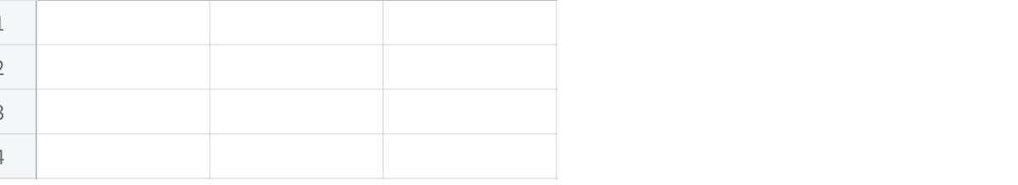
点击图片可查看完整电子表格
- locked test：kev-4b 0.806、kev-8b 0.780；
- 置换 flip 7.4%、packed-vs-separate 差 3.7e-6；
- 训练：0.5B 在 Apple M5 ~1h45m；4B/8B 在单 H100 上 40–70 min。
原文称"Kev-9B 新来源测试集约 83.7%，Brier 约 0.243"——这两个数字未在当前 README 中出现，当前 Kev 系 OOD 准确率约 0.79–0.806、Brier 约 0.33。Jev 的 85.7%/0.211 完全吻合。原文"早期 8B 新题约 78%（Jev 86%）"与 kev-8b locked 0.780 vs Jev 0.857 吻合。
适用场景与局限：可在笔记本（32GB Mac，bf16）自托管的 Jev 兼容决策服务。局限是 OOD 仍落后 Jev 6–7 分、概率在分布外未校准（ECE~0.1）、一次只处理一个请求、无跨请求 KV cache、dense mask 开销大。4B/8B 预览版尚未过自设发布门槛（held-out 规则 0.62–0.73，目标 ≥0.70）。
原文核查：Jared Palmer 作者、改造 Qwen 而非从零、共享前缀 + 块因果掩码、官方 SDK 改 base URL、API /v1/systemone、早期 8B ~78% vs Jev ~86%、Apache-2.0——属实。有误：模型尺寸是 0.5B/0.6B/4B/8B 而非 0.8B/4B/9B；"83.7%/Brier 0.243"未在 README 找到（实测 ~0.79–0.806/0.33）。

7. Nimble —— 靠训练把 Qwen 练成 Jev
仓库：github.com/bespokelabsai/nimble ｜ 权重：bespokelabs/Bespoke-Nimble-9B ｜ 许可证：待核实（疑 Apache-2.0，本次未能逐字核验 LICENSE 文件）
Bespoke Labs 的 Nimble 更像一篇可复现的训练论文，而不只是推理套件。
技术路线：底座 Qwen3.5-9B（代码 Qwen3_5ForConditionalGeneration），LoRA 只对候选答案 token 的 logits 做 cross-entropy，不训推理链、不用教师概率。
关键训练配方（docs/NIMBLE_TRAINING.md 源码核查确认）：
- LoRA rank 16、lr 5e-5、有效 batch 8、seed 17、--max-steps 1005（335 次优化步）、--stop-after-epochs 1（一个 epoch）、max length 2048、BF16；
- 对比翻转数据构造属实：contrastive data curation——两段材料几乎相同，只改一个 focus fact（如签字人 Mira→Noah）使正确答案翻转；4 步校验（规则可翻转→构造 pair→逐条删证据句做消融→代码打标）；
- 训练集 data/train.jsonl 共 2,826 行，发布模型实际用 2,676 条（原文"约 2676 条"精确）；eval 324 条 = 162 对，仅覆盖 6 个源族；
- 标签全为模型合成、无人工逐条复核；
- 服务端：MLX ParallelScorer 共享 context 只算一次；每个选项答案必须是单 token（A–Z/a–z/双字母最多 26 个 enum）。
性能数字（README 324 条 held-out 表，逐项核对，原文全部精确命中）：

点击图片可查看完整电子表格
9B 微调后超过未微调的 27B，离 Jev 只差约 3 个点。
延迟（README 自述）：H100 上 Nimble-9B 120 条中位 106ms；M5 Pro 64GB 324 条中位 444ms；Jev API 246.7ms。
概率校准：README 原文 “We have not tuned the temperature so that the probabilities match how often the answers are right”，默认 temperature=1.0——报出来的概率目前还没有完全校准，只是候选上归一化后的相对分数，不能直接当正确率使用。
适用场景与局限：适合 10 个内部域（商务/教育/媒体/政务/科学/软件/供应链/旅行/职场/家居）的单字段 enum/boolean 决策。局限是 prompt ≤2048 token、enum ≤26 选项、只接受文本、概率未校准、324 条窄域测试外泛化存疑。想自己做垂直领域"小 Jev"，这套对比翻转数据思路比单纯堆分类样本更值得抄。
原文核查：权重地址、Qwen3.5-9B 底座、LoRA 只训答案 token、翻转对比数据、2676 条一个 epoch、324 条留出全部数字、概率未完全校准——全部精确命中。新增：adapter 目录历史名仍叫 openjeff-diverse9b-v2；发布版只用 2,676/2,826 条。

六、路线五：换一种生成物理——离散扩散

8. OpenJev —— 用扩散模型一次把答案填上
仓库：github.com/razorback16/openjev ｜ 许可证：Apache-2.0 ｜ 创建于 2026-09-18，约 281 stars
这是 8 个项目里最不一样的一条。DiffusionGemma 不是按 token 往后写，而是对一整块"画布"做去噪，一次填很多位置。
技术路线：基于 NVIDIA DiffusionGemma 26B-A4B（nvidia/diffusiongemma-26B-A4B-it-NVFP4）离散扩散，跑在 vLLM 上。核心实现 openjev/engine.py（21KB，完整读取）。
关键工程细节（源码核查确认）：
- 画布模板/标签槽位属实：build_canvas() 把答案模板（如 q1: ▒ q2: ▒ q3: ▒）token 化后，把每个标签槽位置为 rng.randrange(VOCAB)（VOCAB=262144）噪声，再 diffusion_read_only=True + diffusion_max_steps 做一次只读去噪，从槽位 logprobs 直接读分布。resolve_template() 保证每个标签恰好改一个 token 位置。
- 熵高重读取平均属实：read_group() 中若 max(entropy) > auto_threshold（README 写 0.1）且 auto_max>1，则用新 seed 重读最多 4 次后对概率取均值。
- 分块属实：groups() 按 canvas（默认 64 token）切块；≤10 题用 “lines” 格式，>10 题换 “indexed” 格式（README 口径"约 12 个一组"）。
- 选项上限属实：MAX_LABEL_IDS = 128 # vLLM's logprob_token_ids cap per request，choice 超过即报错；score 上限 10 级。
- confidence 公式 1 − H(p)/ln K；
- 扩展字段 images/steps/samples/think/sequential 均在代码中实现，支持最多 8 张图像输入。
工程风险（源码核查新增，原文未提）：
- 依赖未合并的 vLLM PR #57250，作者自行 fork razorback16/vllm 分支 structured-reads-54309 并 pin commit，修了三个 crash；request 字段 vllm_xargs 是临时协议；
- 同一进程还提供 OpenAI 兼容 /v1/chat/completions（同一权重，不占额外显存）；
- Docker 镜像 razorback16/openjev:0.2.0 开箱即用；
- Codiv（codiv.ai）提供免费托管，送 100M input tokens。
模型与参数：唯一模型 DiffusionGemma 26B-A4B（NVFP4 量化），权重约 18GB 首启下载，显存门槛约 24GB（实测 RTX PRO 6000 Blackwell sm_120）。
性能数字（README 基准表，RTX PRO 6000，每请求 3 题，原文完全命中）：
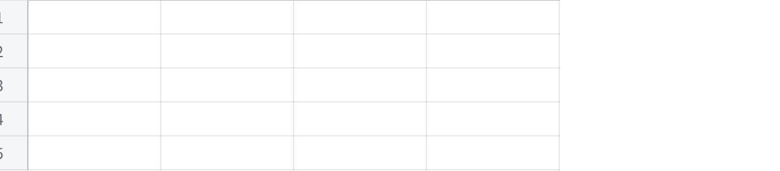
点击图片可查看完整电子表格
适用场景与局限：适合已有 NVIDIA Blackwell（sm_120）、想要"Jev 兼容线协议 + 图像输入 + 同权重兼做 chat"的自托管/托管服务。局限是硬件门槛高、依赖未合并 PR、扩散文本生成按 64-token block 去噪（GPU 成本远高于 System One 读）、答案质量上限即 DiffusionGemma 在该模式下的质量，README 自警"在你自己任务上评估"。
原文核查：DiffusionGemma 26B-A4B、离散扩散非自回归、画布模板/标签槽位、熵高重读最多 4 次、全部延迟/吞吐数字、/v1/systemone、choice ≤128、约 12 题一组切块、≥24GB 显存、Codiv 免费托管——全部命中。新增：依赖未合并 vLLM PR 的工程风险、Docker 镜像、图像输入支持。

七、路线总览
8 个项目按技术路线可归为五类：
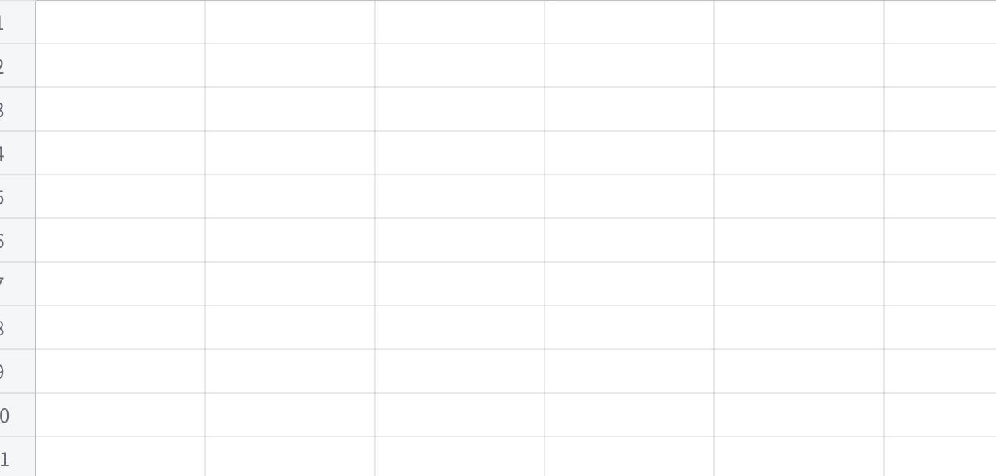
点击图片可查看完整电子表格

几条观察
- 接口形态当天可复刻，决策质量不能。SemIf 证明了这一点——冻结 Qwen 读 logits，接口和 Jev 一模一样，但 102 行一致率 84.5% vs Jev 88.3%，且概率完全没校准。
- 专用小模型在延迟上碾压，但在高基数 choice 上集体翻车。Laya（421M）T4 上单问 32.8ms，比 Jev 快 7–8 倍，但 Banking77（77 个选项）只有 42.5% vs Jev 87.0%。Von（395M）、Verdict（150M）同理——选项一多，固定 head token 预算就不够分。
- 改造现有大模型是最接近"开源 Jev 配方"的路。Kev（块因果掩码 + 指针头）和 Nimble（LoRA + 对比翻转数据）都保留了 Qwen 的世界知识，Nimble-9B 在 324 条留出上达到 90.12%，超过未微调的 Qwen3.8-27B（84.88%），离 Jev（93.21%）只差 3 个点。但 Kev 的 OOD 准确率仍落后 Jev 约 6–7 分，Nimble 的概率完全没校准。
- 校准是被严重低估的维度。8 个项目里只有 Verdict 把"置信度头 ECE 0.0144"和"选项顺序翻转率 4.76%“当成核心指标来训练。其他项目的"置信度"大多只是"最大概率”，和真实正确率没有校准关系。Jev 的 RLCD 核心价值就在这里，而这恰恰是最难抄的部分。
- 所有项目都非常年轻。Kev 创建于 2026-09-17，OpenJev 09-18，Verdict 09-19——距今不到一周。所有 benchmark 数字均为作者自报、对照项多为自引或内嵌硬编码值，独立第三方复现尚需时间。数字可以当方向看，不能当总决赛。
- 扩散路线是唯一的"异类"。OpenJev 用 DiffusionGemma 的离散扩散替代自回归，答案位置本来就是并行的，决策接口和扩散天然同构。还支持图像输入（8 个项目里唯一），但硬件门槛（Blackwell + 24GB 显存）和未合并 vLLM PR 的依赖是现实障碍。

总结
Jev 掀起的开源浪潮，本质不是复刻一个更强的对话大模型，而是验证了**“结构化概率决策接口”**这条新范式的可行性：不再依赖自由文本生成与后续解析，把同一份上下文（state）喂入模型，并行执行多条封闭集合的判断任务——单选、量表打分、二元是非，直接输出概率分布与置信度，交给业务程序完成分支逻辑。
本次涌现的8个开源项目分化出清晰的技术路线：
- 轻量复用派（SemIf、Simple Jev）：冻结已有开源大模型，不做重新训练，复用模型原生logits，依靠KV缓存共享上下文提速，上手成本最低，但缺少RLCD式概率校准，置信度只能作为参考；
- 专用编码器派（Laya、Von）：放弃自回归生成架构，基于BERT类编码器从零构建决策头，主打超低推理延迟，适合工单路由、事件分诊等低延迟场景，短板集中在高基数多选项任务，复杂语义能力弱于原生Jev；
- 校准优化派（Verdict）：以小参数量模型为底座，把概率校准、选项顺序鲁棒性作为核心训练目标，专门缓解模型“虚高置信”、选项调换就反转判断的通病，是对Jev核心诉求最贴合的实现方向；
- 大模型改造微调派（Kev、Nimble）：保留因果大模型的原生世界知识，通过掩码改造、对比翻转数据集LoRA微调，在不彻底抛弃生成模型能力的前提下，适配多问题并行决策范式，性能最接近原版Jev；
- 异构生成派（OpenJev）：跳出自回归token序列的固有思路，基于离散扩散模型并行填充决策槽位，天然适配多问题同步输出，代价是显存门槛更高，生态配套尚不成熟。
整体来看，当前所有开源方案和闭源Jev之间仍存在差距：多数项目的概率输出只是归一化的相对分数，而非经过RLCD校准、能够直接等同于任务正确率的可靠概率；各类benchmark多为作者自建测试集，跨项目横向对比缺乏统一标尺，高基数选项、嵌套否定、时序逻辑等复杂场景的稳定性还有很大提升空间。但这批项目已经证明：决策优先的模型形态可以脱离TypeSafe的闭源体系，在现有开源底座上低成本落地，能够嵌入工单系统、安全运维、自动化流程等业务链路，替代大量脆弱的文本解析规则。

发展期望
Jev这类专用决策模型，定位本就和通用对话大模型完全不同，不需要海量参数承载宽泛世界知识，只需要稳定、可校准地完成封闭集合内的判断。从同类轻量化多模态方案来看，IBM不少VL视觉理解模型已经做到200M以内，而纯文本决策任务的复杂度理论上更低。我认为Jev类决策模型完全有机会持续压缩，目标可以做到10M级别部署包。
理想状态下，它不再是需要独立GPU服务、单独API调用的重型模型，而是可以直接内嵌到业务程序里的本地组件，像传统分词、实体抽取这类轻量NLP工具一样随程序打包、开箱即用。业务代码不需要维护复杂的LLM服务依赖，在本地进程内完成日志、工单、消息片段的批量并行判断，低延迟、无网络依赖，非常适合嵌入式系统、客户端工具、边缘运维脚本这类场景。
当然轻量化不能牺牲两个核心底线：一是概率校准能力，压缩后置信度依然要贴近真实出错概率；二是选项顺序稳定性，不能因为候选顺序变化随意翻转判断。未来的迭代方向，应当是在极小参数量的约束下，把RLCD类校准目标、排列不变性约束融入训练，让“小体积、可内嵌、概率可信”的本地决策引擎成为自动化软件的基础原生能力。

原文链接：https://mp.weixin.qq.com/s/Yff34S16d3OGhy762duwtQ

